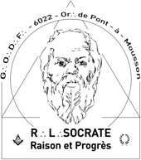
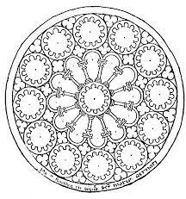
SOCRATE – Raison et progrès
Au nom et sous les auspices du Grand Orient de France Or∴ de Pont-à-Mousson R∴L∴ n°4276
- ϕ - Rite Français Philosophique - ϕ -

Ma T∴C∴S∴, mon T∴C∴F∴,
tu es fraternellement invité.e à partager les joies du Trav∴ Maç∴ lors de nos prochaines TTen∴

❒ 20ème Ten∴ Sol∴ du jeudi 4 Janvier 2024, au Gr∴ d’App∴,
- Question à l’étude des Loges A : « L’abstention aux élections ne fait que croître : comment réconcilier les électeurs avec le fonctionnement de la démocratie ? »
- Impression de réception* de nos nouveaux App∴ Anne-Sophie M ... , Jean-Baptiste T... et Michel...P
- Dialogue Rituel : « La Loge Symbolique »
- Inscription tenue et agape : https://xoyondo.com/u/socrate

❒ 21ème Ten∴ Sol∴ du mercredi 17 Janvier 2024, au Gr∴ d’App∴,
- Sonnage* de Madame Christine LEROY
- Dialogue Rituel « Le maçon dans sa loge »
- Inscription tenue et agape : https://xoyondo.com/u/socrate
*(passage sous le bandeau)

❒ Ordre du jour commun à toutes les TTen∴
19H30 Accueil et habillage (installation) du Temple
20H00 Fondation, tracé et réglage de la loge (ouverture symbolique) Livre d’architecture et correspondances officielles
…
Dialogue rituel
Conclusion de l’Orateur Chaine d’Union Circulation des troncs
Effaçage et fermeture de la loge (Fermeture symbolique) 22H30 Agape fraternelle (Réservation souhaitée 3 jours avant la
Tenue)


- V∴M∴ F∴-R∴ AUE∴  vm@amisdesocrate.fr  0685235957 | ◻ Temple Salle « la colonie » Av. Général Patton 54700 MOUSSON  ( lieu profane) | - Sec∴ A∴ TRU∴  secretaire@amisdesocrate.fr

TTen∴ le 1er jeudi et le 3ème mercredi Prochaines TTen∴ - le 1er et 21 Février 2024
  - ◻

   

